附件1

江苏开放大学月明在线学习平台

选课操作流程

一、选课

1.打开**谷歌浏览器**，输入学习平台网址：<http://xuexi.jsou.cn>。

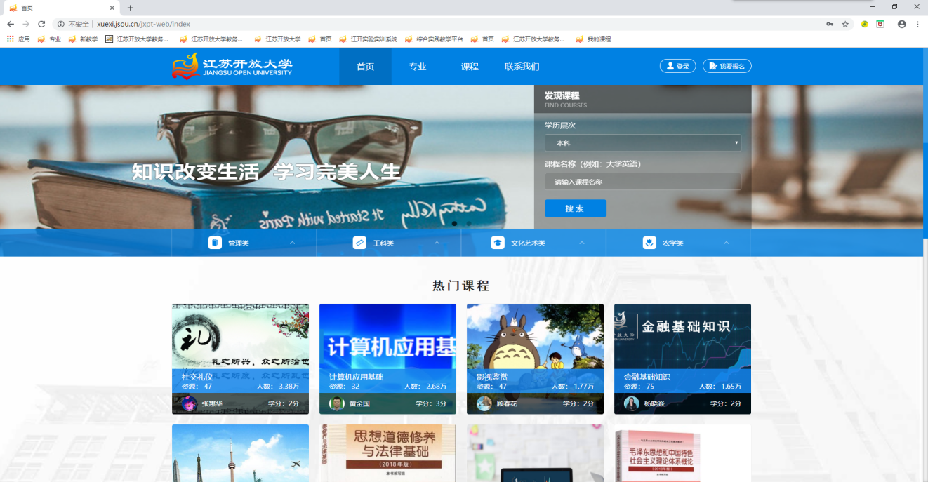

图1 学习平台首页

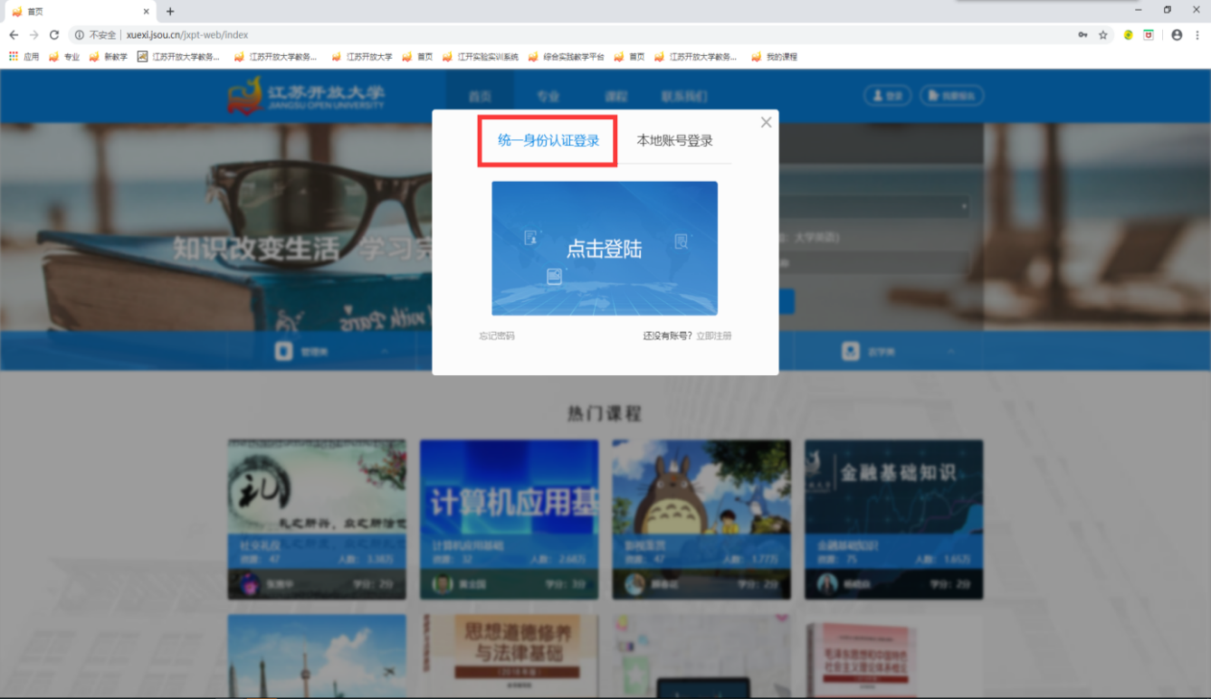2.点击登录按钮，打开登录界面，选择统一身份认证登录，输入学号和密码登录平台。

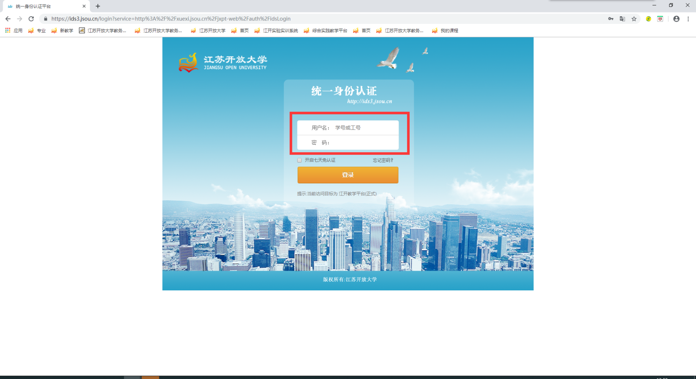

图2学习平台登录页面

3.从学习计划选课

将鼠标移至顶部导航的头像处，会出现鼠标悬浮层，包括：学习、账户、考试、事务，点击“学习”按钮，可进入学习计划界面。

在学习计划界面，可查看培养方案中课程体系的学习情况，在选课期内，可点击“选课”按钮，选课加入购物车。

操作流程：【顶部头像悬浮层】>>【学习】>>【学习计划】>>【选课】>>【购物车】，操作界面如下图所示：

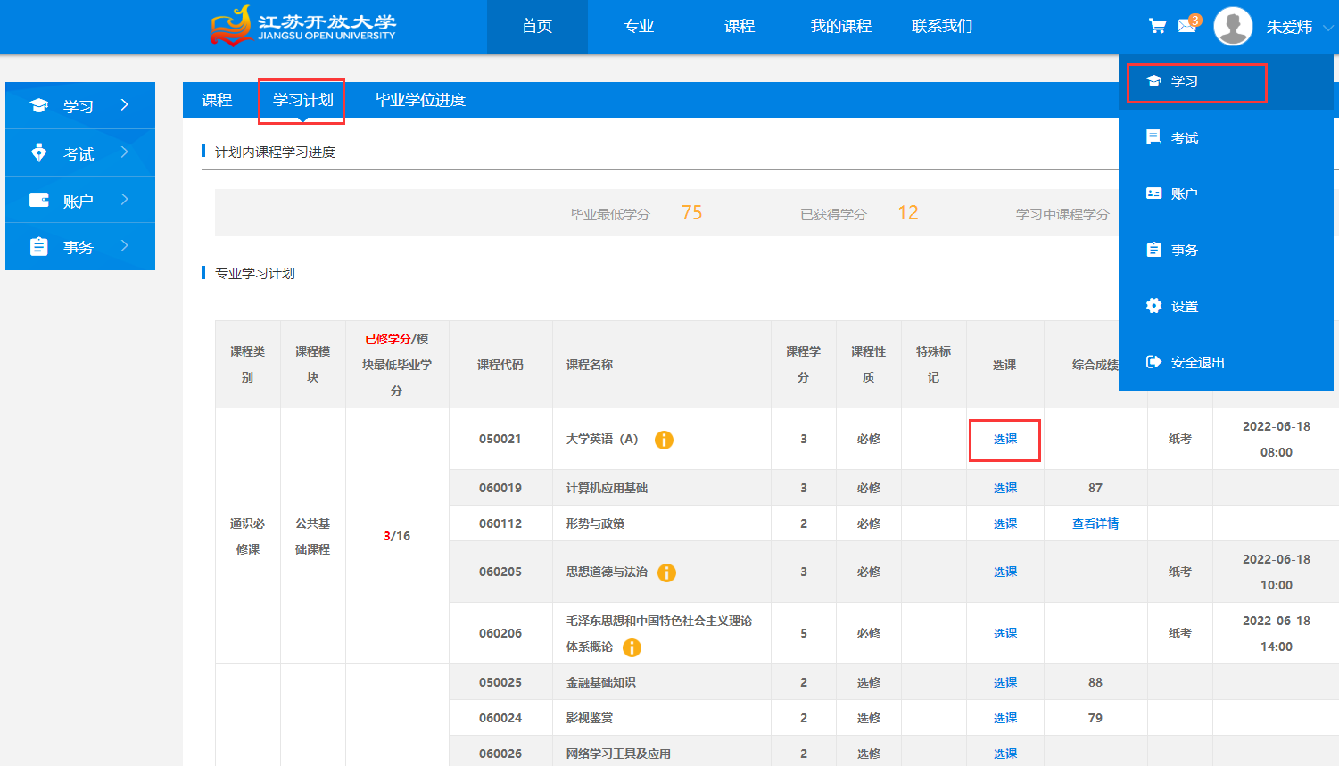

图3 学习计划选课页面

二、缴费

如在选课期已添加课程至购物车，顶部导航右侧会出现购物车图标，可点击此图标进入购物车。进入购物车后选择要结算的课程，进入缴费界面确认信息并扫码支付。

操作流程为：【购物车】>>【结算】>>【核实信息】>>【选择支付方式】>>【扫码支付】>>【支付成功】，操作界面如下图所示：

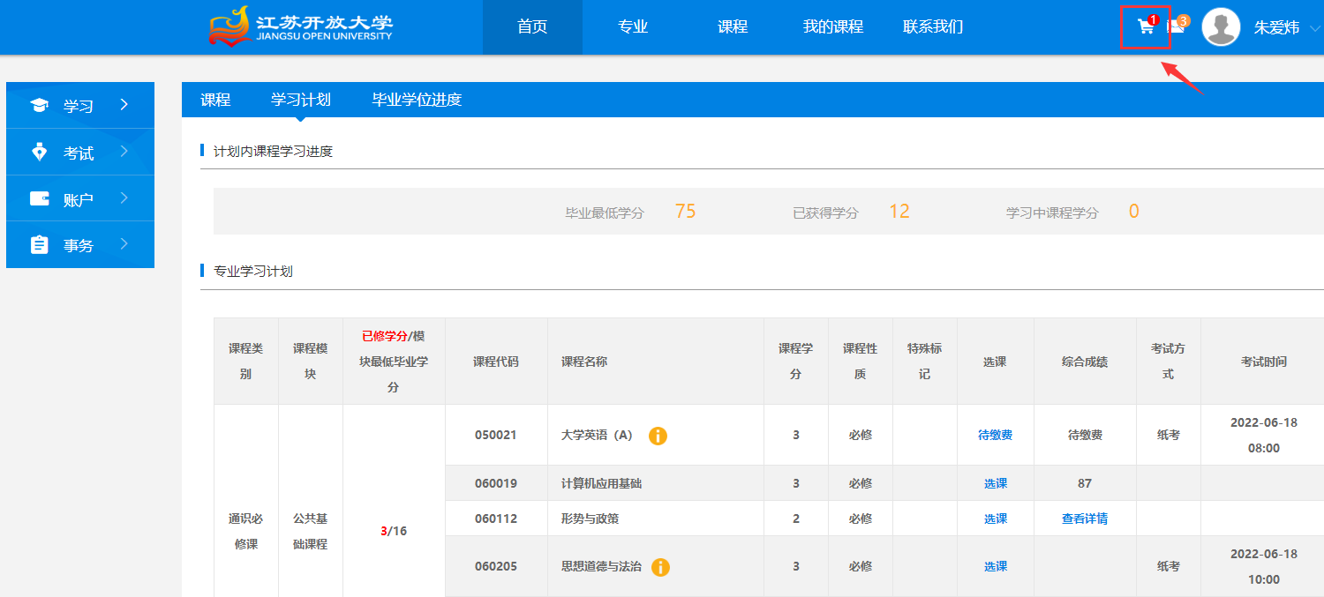

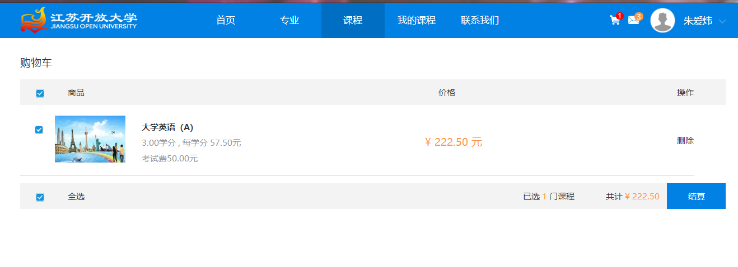

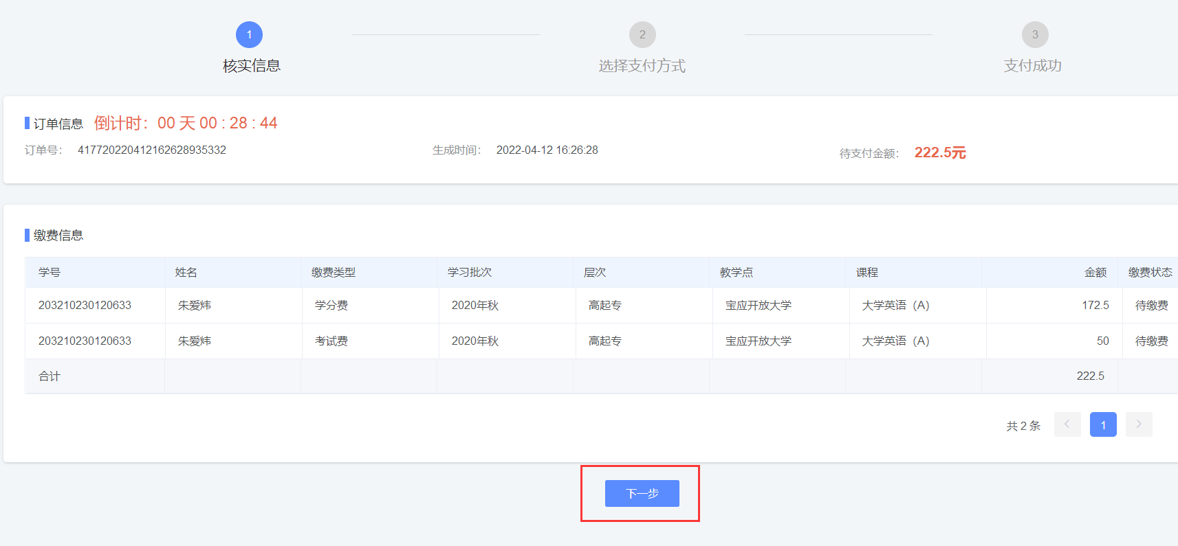

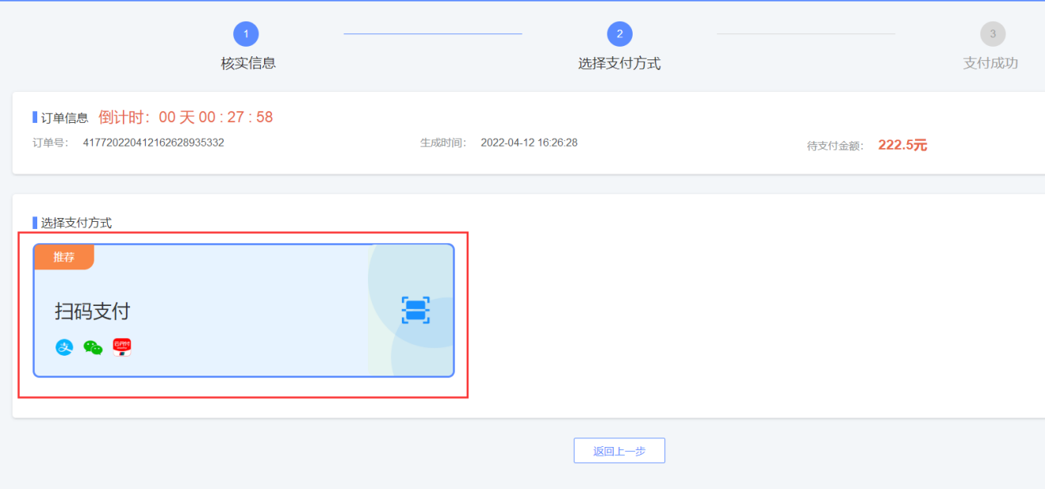

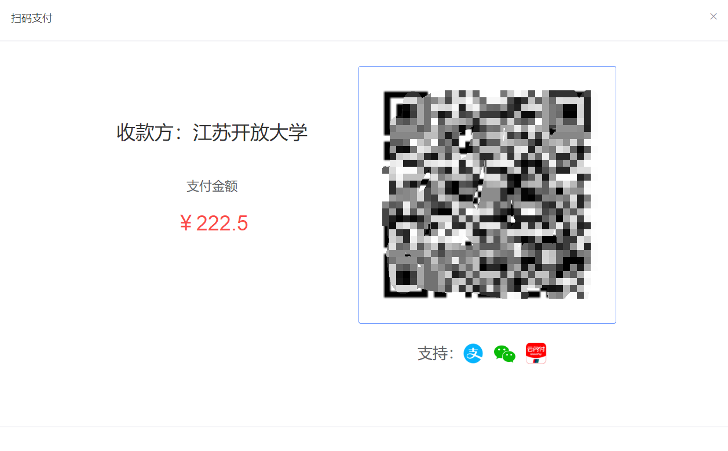

图4 课程结算、支付页面

三、退课

操作流程：【事务】>>申请退课 (如步骤①、 ④所示)

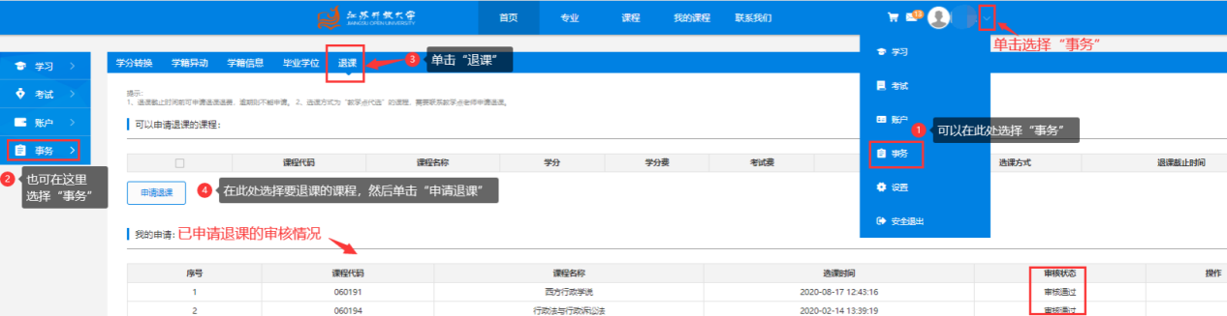

图5 申请退课页面

注：（1）缴费请在0:00-23:00时间段内完成；（2）“申请退课”需在选课缴费后，选课期结束后7天内申请，逾期则无法进行退课操作；（3）退课、退费需经过学校审核，进入财务退费审核等操作，需要一定的周期，请耐心等待。

四、异常处理

若遇到意外关闭电脑、关闭窗口等导致找不到支付订单的情况，可从顶部导航头像进入“账户”界面，从“我的订单”中找到待缴费的订单继续支付即可。操作流程：【顶部头像悬浮层】>>【账户】>>【我的订单】>>【待缴费】>>【立即付款】，操作界面如下图所示：

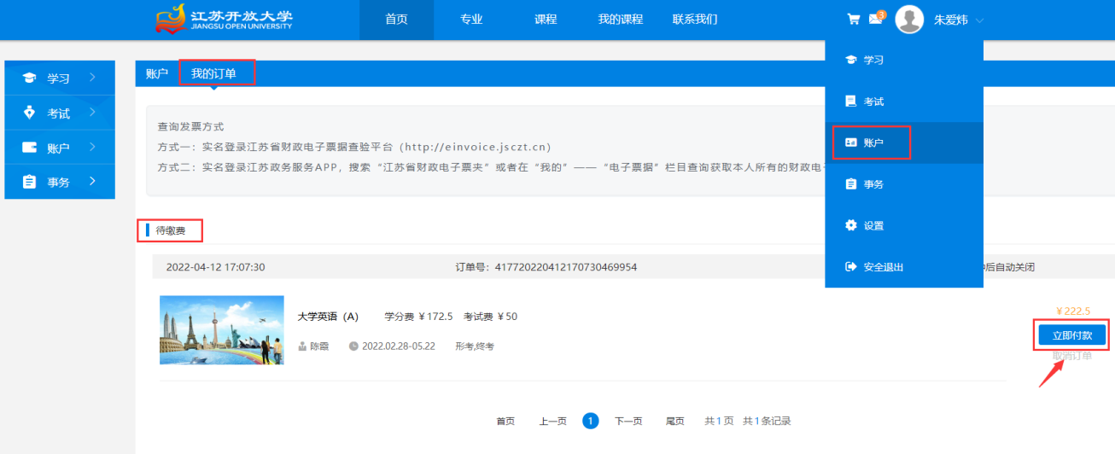

图6 我的订单页面（待缴费）